PSG2 2020-2021

Métricas del Proceso Ágil y Recursos.

Miembros:

- Francisco Javier Beltrán Rabadán
- Francisco José Borrego Caro
- Francisco Botello Romero
- Miguel Molina Rubio
- Álvaro Sánchez González

Tutor: Alfonso Márquez
Fecha: 23/04/2021
Repositorio: https://github.com/gii-is-psg2/PSG2-2021-G5-51

GRUPO G5-51

Versión 2.0

Historial de versiones

Fecha | Versión | Descripción de los cambios
23/04 | V1.0 | - Creación del documento
29/04 | V1.1 | - Añadido métricas del Sprint 2
01/05 | V1.2 | - Añadido métricas del Sprint 3
01/05 | V2.0 | - Documento revisado y aceptado

Tabla de contenidos

MÉTRICAS DEL SPRINT 2. 4
MÉTRICAS DEL SPRINT 3. 5

MÉTRICAS DEL SPRINT 2.

GRÁFICA DE BURNDOWN.

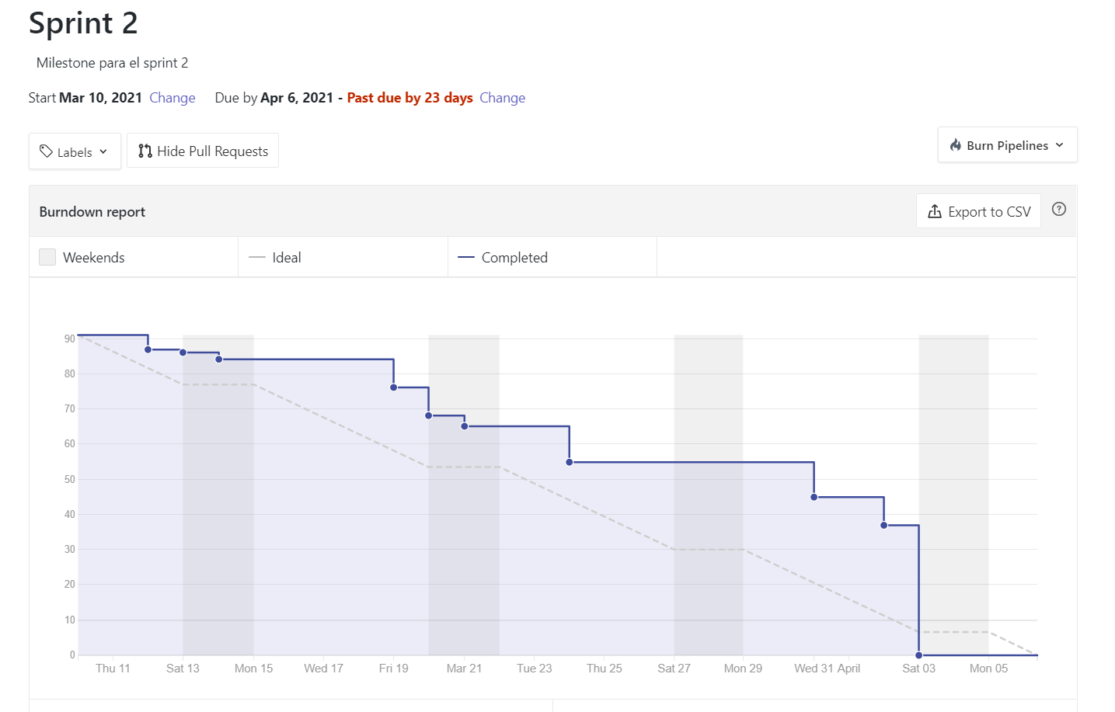

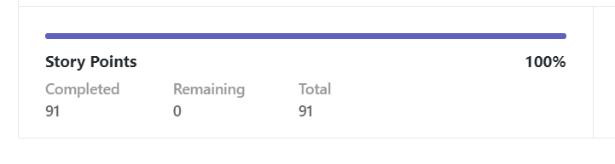

El progreso durante el Sprint 2 estuvo por debajo de lo ideal durante la mayor parte del Sprint, con una diferencia similar a lo largo de este. La gran bajada en el día sábado 3 de abril corresponde con la “release” de dicho sprint, en la que el grupo se reunió para revisar y terminar las tareas no finalizadas.

Como conclusión, es importante que el equipo aumente el ritmo de trabajo al principio del sprint, pues algún problema al final de estos podría provocar que no se pudiera entregar a tiempo todos los puntos de historia comprometidos. Se puede observar también que el equipo suele producir más durante los fines de semana.

MÉTRICAS DEL SPRINT 3.

GRÁFICA DE BURNDOWN.

- Gráfica de Burndown incluyendo solo los “issues” correspondientes al criterio A3.2 (tareas de programación, indicadas con la etiqueta “enhancement”).

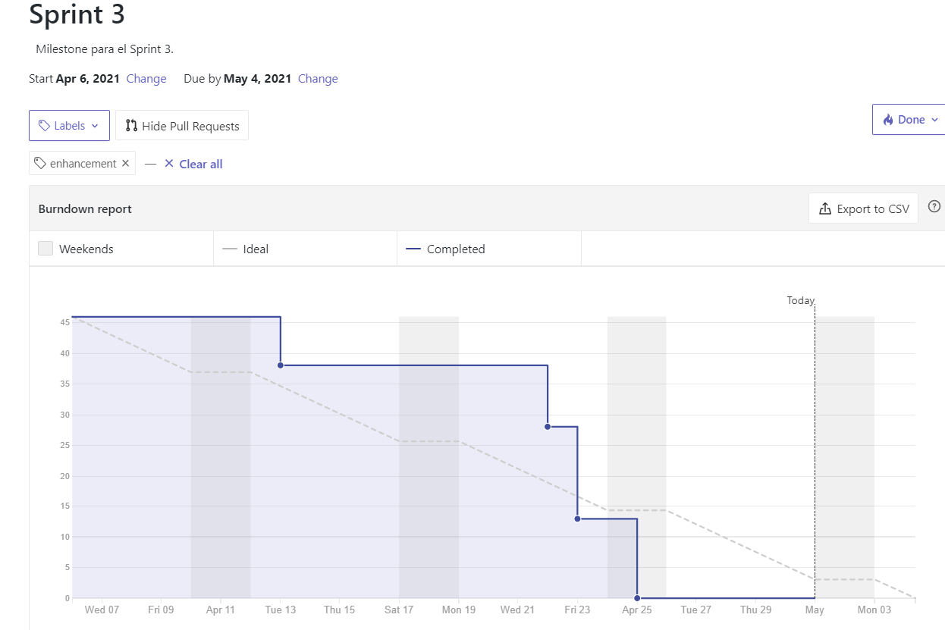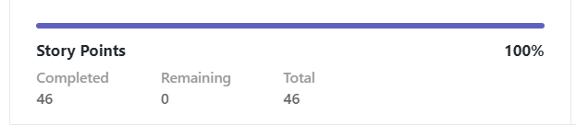

- Gráfica de Burndown con todos los “issues”, incluyendo aquellos relacionados con los informes técnicos como este documento (lo que explica que falten puntos de historia por entregar).

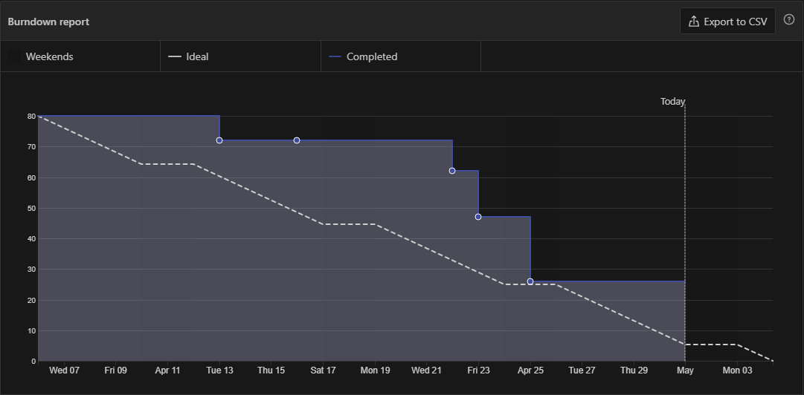

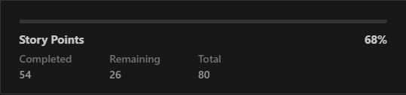

Como podemos ver, el grupo sigue con problemas para alcanzar el ideal como en el sprint anterior, estando siempre por debajo. Es notable la gran productividad que tuvo lugar entre el día 21 y 25. Es importante otra vez que el equipo aumente su productividad al principio del sprint ya que cualquier problema al final puede presentar dificultades a la hora de solucionarlos.

CONTROL CHART PARA LEAD TIME.

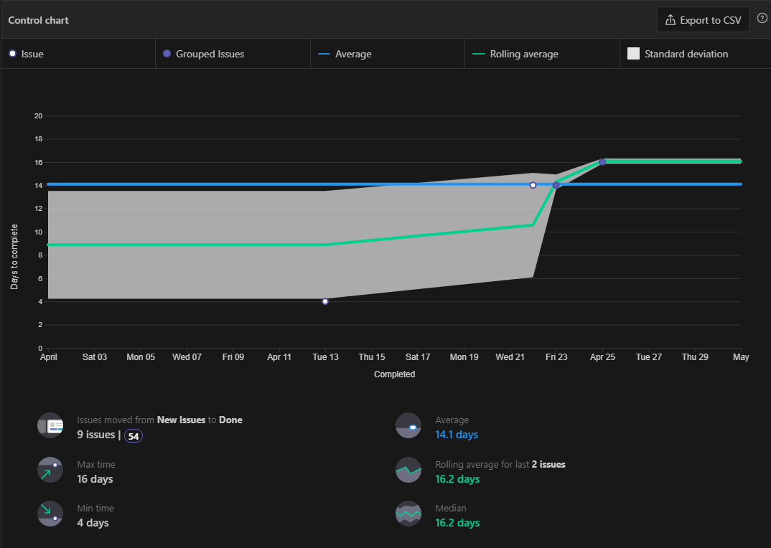

CONTROL CHART PARA CYCLE TIME.

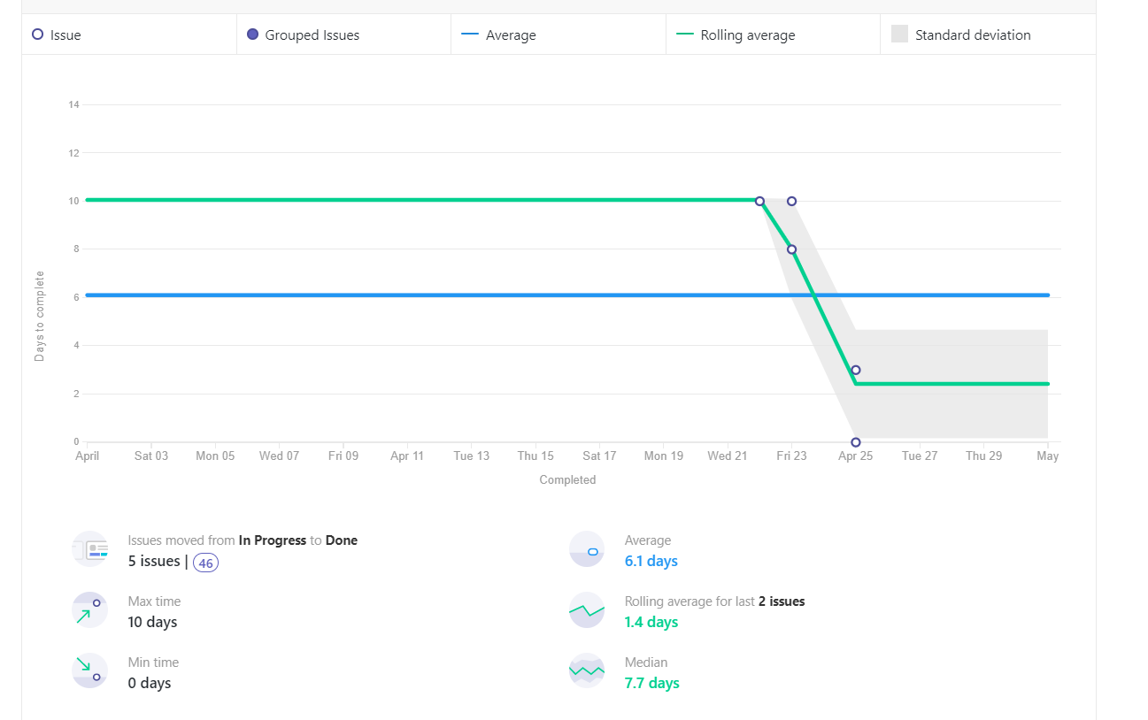
La media del “Lead Time” es mayor al doble el valor de la media para el “Cycle Time”, lo que indica que, de media, las tareas tardan desde su creación el doble de tiempo en completarse que el tiempo real necesario para su realización. Es decir, pasan mucho tiempo en espera, lo cual puede relacionarse con el hecho de que el ritmo de trabajo del equipo esté por debajo de lo esperado al principio del sprint.

CALENDARIO NIKO-NIKO.

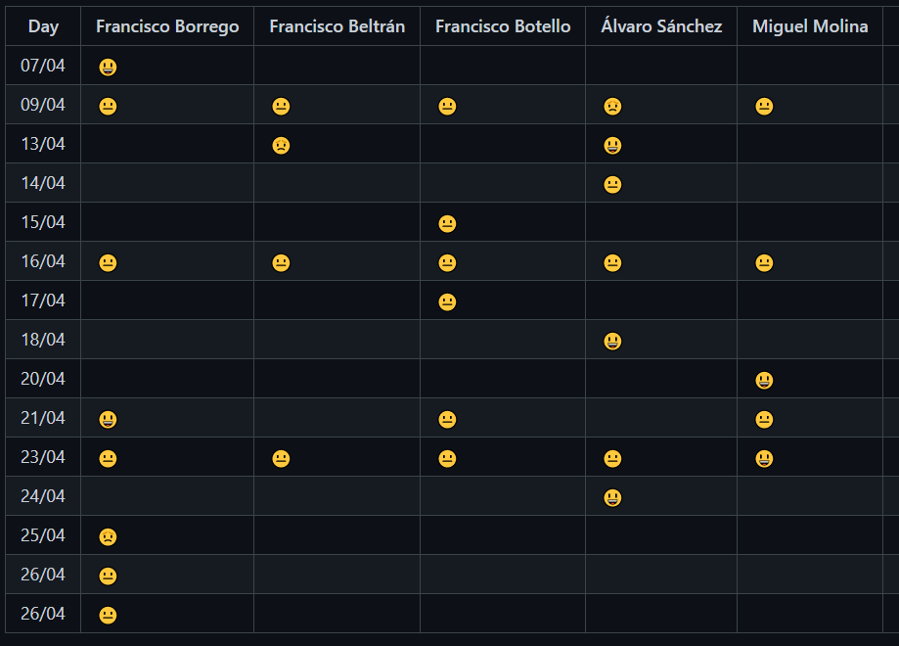

En el calendario Niko-Niko podemos observar que el grupo ha mantenido mayoritariamente una moral neutral. La conclusión que podemos sacar es que la distribución de trabajo es buena pero mejorable. Es importante asignar a cada miembro un trabajo adecuado a sus habilidades para que pueda ser más productivo, además también es relevante mantener una mayor interacción entre los miembros del grupo para solucionar problemas y asistirse mutuamente.

